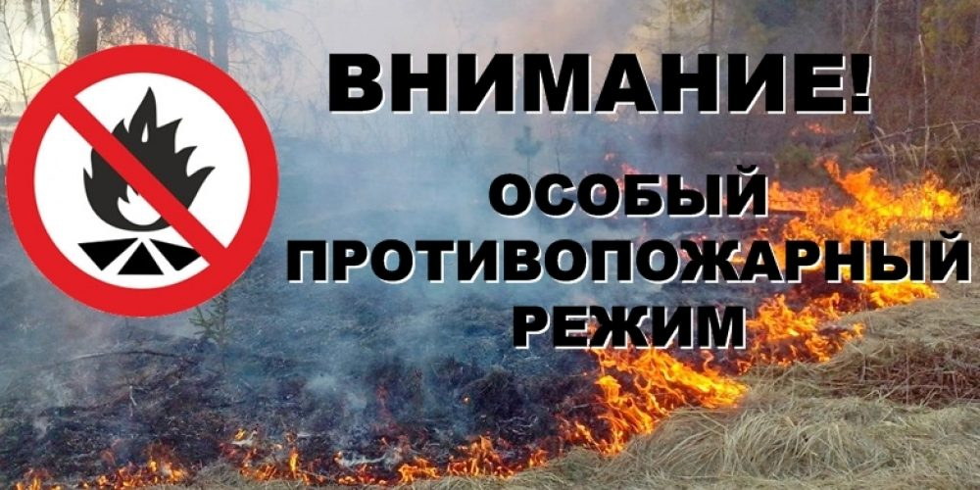
УВАЖАЕМЫЕ ЖИТЕЛИ И ГОСТИ ПОСЕЛЕНИЯ!
На территории Калининского сельского поселения введен ОСОБЫЙ ПРОТИВОПОЖАРНЫЙ РЕЖИМ с 29.04.2019 года, согласно которого:
запрещено разведение костров, сжигание мусора и сухой растительности на территории Калининского сельского поселения.
Если вы стали свидетелем разведения костра или сжигания мусора и сухой растительности, Вам сразу необходимо сообщить об этом в пожарную часть по телефону 36-7-52 или в единую дежурную диспетчерскую службу по телефону 32-9-11, 112.
В целях безопасности просим Вас очистить дворы и прилегающие территории от мусора и травы.
СОБЛЮДАЙТЕ ПРАВИЛА
ПОЖАРНОЙ БЕЗОПАСНОСТИ!

Нарушение требований пожарной безопасности в условиях особого противопожарного режима влечет наложение штрафа на граждан — в размере от 300 до 3000 руб., на должностных лиц — от 8 000 до 30 000 руб., на юридических лиц — от 250 000 до 700000 руб.

Администрация Калининского сельского поселения

